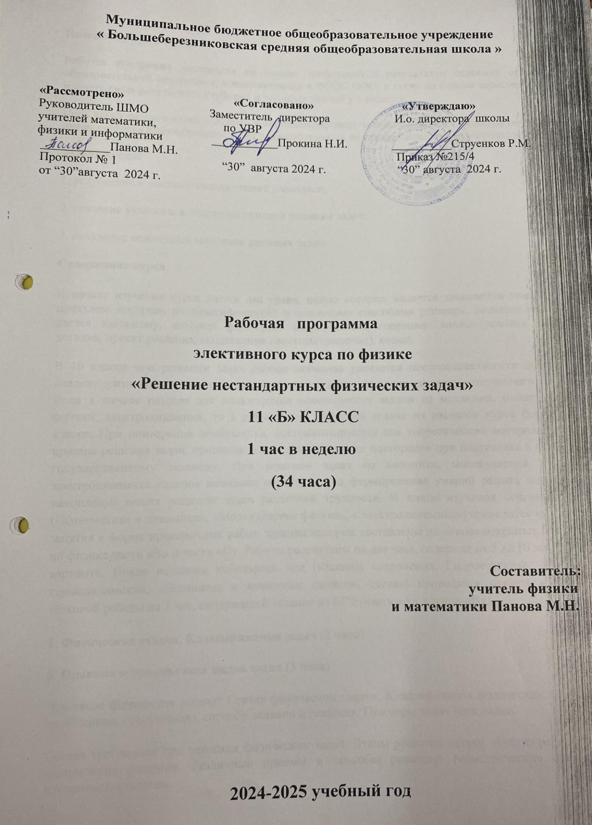

Пояснительная записка

Рабочая программа составлена на основе требований к результатам освоения основной образовательной программы, представленных в ФГОС ООО, а также на основе характеристики планируемых результатов глубоких и прочных знаний у учащихся.
Цель курса данного курса углубить и систематизировать знания учащихся 11 классов по физике путем решения разнообразных задач и способствовать их профессиональному определению.

Задачи курса:

1. углубление и систематизация знаний учащихся;

2. усвоение учащимися общих алгоритмов решения задач;

3. овладение основными методами решения задач.
Содержание курса
В начале изучения курса дается два урока, целью которых является знакомство учащихся с понятием «задача», их классификацией и основными способами решения. Большое значение дается алгоритму, который формирует мыслительные операции: анализ условия задачи, догадка, проект решения, выдвижение гипотезы (решение), вывод.
В 10 классе при решении задач особое внимание уделяется последовательности действий, анализу физического явления, проговариванию вслух решения, анализу полученного ответа. Если в начале раздела для иллюстрации используются задачи из механики, молекулярной физики, электродинамики, то в дальнейшем решаются задачи из разделов курса физики 11 класса. При повторении обобщаются, систематизируются как теоретический материал, так и приемы решения задач, принимаются во внимание цели повторения при подготовке к единому государственному экзамену. При решении задач по механике, молекулярной физике, электродинамике главное внимание обращается на формирование умений решать задачи, на накопление опыта решения задач различной трудности. В конце изучения основных тем («Кинематика и динамика», «Молекулярная физика», «Электродинамика») проводятся итоговые занятия в форме проверочных работ, задания которых составлены на основе открытых баз ЕГЭ по физике части «В» и части «С». Работы рассчитаны на два часа, содержат от 5 до 10 задач, два варианта. После изучения небольших тем («Законы сохранения. Гидростатика», «Основы термодинамики», «Волновые и квантовые свойства света») проводятся занятия в форме тестовой работы на 1 час, содержащей задания из ЕГЭ (часть «А» и часть «В»).
1. Физическая задача. Классификация задач (2 часа)
2. Правила и приемы всех видов задач (3 часа)
Что такое физическая задача? Состав физической задачи. Классификация физических задач по требованию, содержанию, способу задания и решения. Примеры задач всех видов.
Общие требования при решении физических задач. Этапы решения задачи. Анализ решения и оформление решения. Различные приемы и способы решения: геометрические приемы, алгоритмы, аналогии.
3. Динамика и статика (4 часа)
Решение задач по алгоритму на законы Ньютона с различными силами (силы упругости, трения, сопротивления). Координатный метод решения задач по динамике по алгоритму: наклонная плоскость, вес тела, задачи с блоками и на связанные тела.
Решение задач на движение под действие сил тяготения: свободное падение, движение тела, брошенного вертикально вверх, движение тела, брошенного под углом к горизонту. Алгоритм решения задач на определение дальности полета, времени полета, максимальной высоты подъема тела. Движение материальной точки по окружности. Период обращения и частота обращения. Циклическая частота. Угловая скорость. Центростремительное ускорение. Космические скорости. Решение астрономических задач на движение планет и спутников. Условия равновесия тел. Момент силы. Центр тяжести тела. Задачи на определение характеристик равновесия физических систем и алгоритм их решения.
4. Законы сохранения (4 часа)
Импульс. Закон сохранения импульса. Импульс тела и импульс силы. Решение задач на второй закон Ньютона в импульсной форме. Замкнутые системы. Абсолютно упругое и неупругое столкновения. Алгоритм решение задач на сохранение импульса и реактивное движение.
5. Строение и свойства газов, жидкостей и твёрдых тел (3 часа)
Решение задач на основные характеристики молекул на основе знаний по химии и физики. Решение задач на описание поведения идеального газа: основное уравнение МКТ, определение скорости молекул, характеристики состояния газа в изопроцессах. Графическое решение задач на изопроцессы.
Алгоритм решения задач на определение характеристик влажности воздуха. Решение задач на определение характеристик твёрдого тела: абсолютное и относительное удлинение, тепловое расширение, запас прочности, сила упругости.
6. Основы термодинамики (3 часа)
Внутренняя энергия одноатомного газа. Работа и количество теплоты. Алгоритм решения задач на уравнение теплового баланса. Первый закон термодинамики. Адиабатный процесс. Тепловые двигатели. Расчет КПД тепловых установок графическим способом.
7. Электрическое и магнитное поля (3 часа)
Задачи разных видов на описание электрического поля различными средствами: законами сохранения заряда и законом Кулона, силовыми линиями, напряженностью, разностью потенциалов, энергией. Алгоритм решения задач: динамический и энергетический. Решение задач на описание систем конденсаторов. Задачи разных видов на описание магнитного поля тока: магнитная индукция и магнитный поток, сила Ампера и сила Лоренца.
8. Постоянный электрический ток (4 часа)
Задачи на различные приемы расчета сопротивления сложных электрических цепей. Задачи разных видов на описание электрических цепей постоянного электрического тока с помощью закона Ома для замкнутой цепи, закона Джоуля — Ленца, законов последовательного и параллельного соединений.
9.Электромагнитные колебания и волны (8 часов)
Задачи разных видов на описание явления электромагнитной индукции: закон электромагнитной индукции, правило Ленца, индуктивность. Уравнение гармонического колебания и его решение на примере электромагнитных колебаний. Решение задач на характеристики колебаний, построение графиков. Переменный электрический ток: решение задач методом векторных диаграмм.
Планируемые результаты освоения курса «Решение нестандартных физических задач»
Планируемые результаты обучения
Изучение физики в основной школе дает возможность обучающимся достичь следующих результатов развития:
Личностными результатами обучения физике являются:
• сформированность познавательных интересов на основе развития интеллектуальных и творческих способностей учащихся;
• убежденность в возможности познания природы, в необходимости разумного использования достижений науки и технологий для дальнейшего развития человеческого общества, уважение к творцам науки и техники, отношение к физике как элементу общечеловеческой культуры;
• самостоятельность в приобретении новых знаний и практических умений;
• готовность к выбору жизненного пути в соответствии с собственными интересами и возможностями;
• мотивация образовательной деятельности школьников на основе личностно-ориентированного подхода;
• формирование ценностных отношений другк другу, учителю, авторам открытий и изобретений, результатам обучения.
Метапредметными результатами обучения физике являются:
• овладение навыками самостоятельного приобретения новых знаний, организации учебной деятельности, постановки целей, планирования, самоконтроля и оценки результатов своей деятельности, умениями предвидеть возможные результаты своих действий;
• понимание различий между исходными фактами и гипотезами для их объяснения, теоретическими моделями и реальными объектами, овладение универсальными учебными действиями на примерах гипотез для объяснения известных фактов и экспериментальной проверки выдвигаемых гипотез, разработки теоретических моделей процессов или явлений;
• формирование умений воспринимать, перерабатывать и предъявлять информацию в словесной, образной, символической формах, анализировать и перерабатывать полученную информацию в соответствии с поставленными задачами, выделять основное содержание прочитанного текста, находить в нем ответы на поставленные вопросы и излагать его;
• приобретение опыта самостоятельного поиска, анализа и отбора информации с использованием различных источников и новых информационных технологий для решения познавательных задач;
• развитие монологической и диалогической речи, умения выражать свои мысли и способности выслушивать собеседника,понимать его точку зрения, признавать право другого человека на иное мнение;
• освоение приемов действий в нестандартных ситуациях, овладение эвристическими методами решения проблем;
• формирование умений работать в группе с выполнением различных социальных ролей, представлять и отстаивать свои взгляды и убеждения, вести дискуссию.
Предметные результаты:
- демонстрировать на примерах роль и место физики в формировании современной научной картины мира, в развитии современной техники и технологий, в практической деятельности людей;
- демонстрировать на примерах взаимосвязь между физикой и другими естественными науками;
- устанавливать взаимосвязь естественнонаучных явлений и применять основные физические модели для их описания и объяснения;
- использовать информацию физического содержания при решении учебных, практических, проектных и исследовательских задач, интегрируя информацию из различных источников и критически ее оценивая;
- различать и уметь использовать в учебно-исследовательской деятельности методы научного познания (наблюдение, описание, измерение, эксперимент, выдвижение гипотезы, моделирование и т. д.) и формы научного познания (факты, законы, теории), демонстрируя на примерах их роль и место в научном познании;
- проводить прямые и косвенные изменения физических величин, выбирая измерительные приборы с учетом необходимой точности измерений, планировать ход измерений, получать значение измеряемой величины и оценивать относительную погрешность по заданным формулам;
- проводить исследования зависимостей между физическими величинами:проводить измерения и определять на основе исследования значение параметров, характеризующих данную зависимость между величинами и делать вывод с учетом погрешности измерений;
- использовать для описания характера протекания физических процессовиспользовать для описания характера протекания физических процессовфизические величины и демонстрировать взаимосвязь между ними; физические законы с учетом границ их применимости;
- решать качественные задачи (в том числе и межпредметного характера):используя модели, физические величины и законы, выстраивать логически верную цепочку объяснения (доказательства) предложенного в задаче процесса (явления);
- решать расчетные задачи с явно заданной физической моделью: на основеанализа условия задачи выделять физическую модель, находить физические величины и законы, необходимые и достаточные для ее решения, проводить расчеты и проверять полученный результат;

Поурочное планирование.
№  п/п | Тема урока | Вид занятия | Кол-во часов | Вид самостоятельной работы | Дата проведения занятий
 |  |  |  |  | планируемая | фактическая
Физическая задача. Классификация задач. (2ч)
1.1 | Физическая теория и решение задач. | комбин. урок | 1
2.2 | Примеры задач всех видов. | урок решения задач | 1
Правила и приемы решения задач всех видов. (3ч)
3.1 | Общие требования при решении задач. | комбин. урок | 1
4.2 | Этапы решения задач. | урок решения задач | 1
5.3 | Анализ решения задач и его значение. | урок решения задач | 1 | Проверочная работа
Динамика и статика. (4ч)
6.1 | Координатный метод решения задач. | комбин. урок | 1
7.2 | Задачи на определение характеристик равновесия физических систем. | урок решения задач | 1
8.3 | Задачи на принцип относительности: кинематические и динамические характеристики движения тела в разных системах отсчета. | урок решения задач | 1
9.4 | Подбор и составление сюжетных задач. | урок решения задач | 1 | Проверочная работа
Законы сохранения. (4ч)
10.1 | Классификация задач по механике. | комбин. урок | 1
11.2 | Задачи на ЗСИ и реактивное движение. | урок решения задач | 1
12.3 | Взаимопроверка решаемых задач. | урок решения задач | 1
13.4 | Знакомство с примерами решения задач по механике республиканских и международных олимпиад. | урок решения задач | 1 | Проверочная работа
Строение и свойства газов, жидкостей и твердых тел. (3ч)
14.1 | Качественные задачи на основные положения МКТ. | комбин. урок | 1
15.2 | Задачи на описание поведения идеального газа. | урок решения задач | 1
16.3 | Задачи на свойства паров. | урок решения задач | 1 | Проверочная работа
Основы термодинамики. (3ч)
17.1 | Комбинированные задачи на первый закон термодинамики. | комбин. урок | 1
18.2 | Задачи на тепловые двигатели. | урок решения задач | 1
19.3 | Конструкторские задачи и задачи на проекты. | урок решения задач | 1 | Проверочная работа
Электрическое и магнитное поле. (3ч)
20.1 | Задачи разных видов на описание электрического поля. | комбин. урок | 1
21.2 | Задачи разных видов на описание магнитного поля. | урок решения задач | 1
22.3 | Решение качественных и экспериментальных задач. | урок решения задач | 1 | Проверочная работа
Постоянный электрический ток. (4ч)
23.1 | Задачи на различные приемы расчета сопротивления электрических цепей. | комбин. урок | 1
24.2 | Ознакомление с правилами Кирхгофа. | урок решения задач | 1
25.3 | Расчет участка цепи, имеющей ЭДС. | урок решения задач | 1
26.4 | Задачи на описание постоянного электрического тока в средах. | урок решения задач | 1 | Проверочная работа
Электромагнитные колебания и волны. (8ч)
27.1 | Задачи на описание явления ЭМИ. | комбин. урок | 1
28.2 | Задачи на переменный ток. | урок решения задач | 1
29.3 | Задачи на описание различных свойств электромагнитных волн. | урок решения задач | 1
30.4 | Задачи на описание различных свойств электромагнитных волн. | урок решения задач | 1
31.5 | Задачи по геометрической оптике. | урок решения задач | 1
32.6 | Задачи по геометрической оптике. | урок решения задач | 1
33.7 | Классификация задач по СТО. | урок решения задач | 1
34.8 | Обобщающий урок. | урок решения задач | 1 | Проверочная работа

